Elementët e aksesueshmërisë janë:
Kabina dushi
Kabina e dushit duhet të ketë:
- dimension të bazës të paktën 230 x 230 cm;
- derë me dorëz të përshtatur me gjerësia të hapjes të paktën 90 cm, me hapje nga jashtë;
- sipërfaqe afër dushit minimumi 90 x 90 cm, e realizuar pa prag me pjerrësi për largimin e ujit;
- rubinete me një dorëz ose me sensor;
- pajisje alarmi me ndërprerës ose litarë për tërheqje me lartësi 60 cm nga dyshemeja; varëse për rroba e vendosur në lartësi prej 120 cm nga dyshemeja;
- mbajtëse për sapun e vendosur në lartësi prej 90 cm nga dyshemeja.
Në objektet ndërtimore të cilat kanë kabina dushi është e nevojshme që 10% e numrit të përgjithshëm të tyre të realizohen të përshtatura, por jo më pak se një.
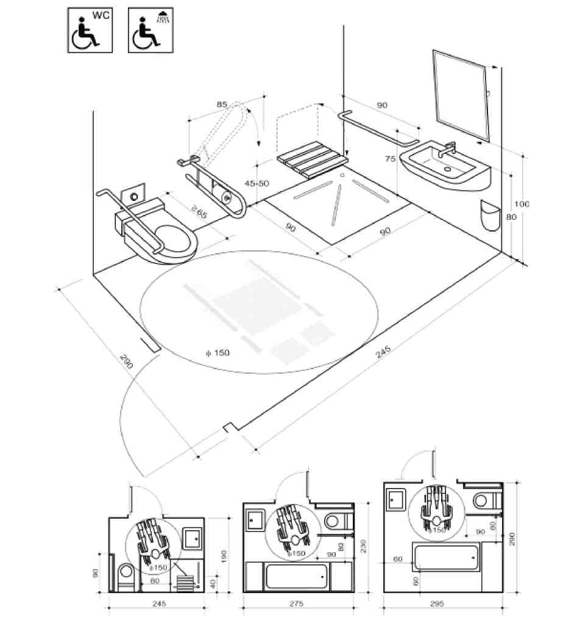
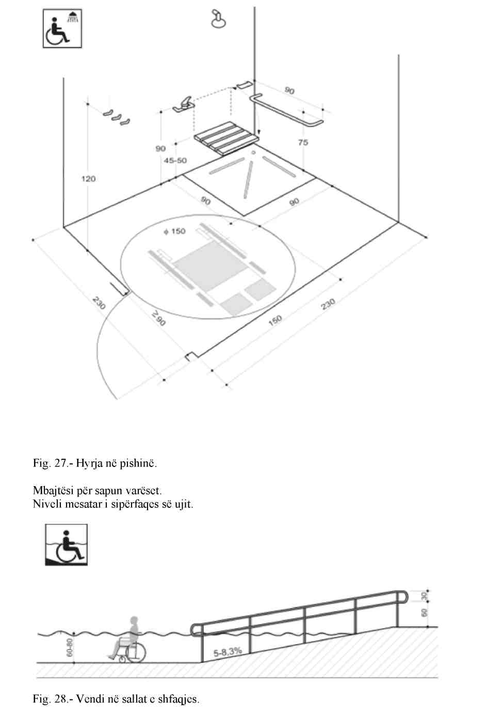
Shërbimet higjienike
Shërbimet higjienike duhet të garantojnë manovrimin dhe përdorimin e pajisjeve të personave me aftësi të kufizuara motorike, afrim anësor te WC-ja, bidea, vaska, dushi, lavatriçia dhe afrim ballor te lavamani. Kështu duhen respektuar përmasat minimale të mëposhtme:
- Hapësira e nevojshme e afrimit dhe e lëvizjes anësore e karriges me rrota te WC-ja dhe bidea, nëse është e parashikuar, duhet të jenë minimumi 100 cm, e matur nga boshti i pajisjes sanitare;
- Hapësira e nevojshme e afrimit anësor e karriges me rrota te vaska, duhet të jetë minimumi 140 cm përgjatë vaskës me një thellësi minimale 90 cm;
- Hapësira e lirë për lëvizjen me karrocë për personat me aftësi të kufizuar duhet të jetë me sipërfaqe rrethore me diametër të paktën 150 cm;
- Hapësira e nevojshme e afrimit ballor e karriges me rrota te lavamani, duhet të jetë minimumi 80 cm e matur nga ana e përparme e lavamanit. Për sa i përket karakteristikave të pajisjeve sanitare përveç të tjerash lavamanët duhet ta kenë pjesën e sipërme të vendosur në 80 cm nga dyshemeja dhe të jenë pa kolonë me sifonin mundësisht gjysmë të mbyllur ose të futura në mur;
- WC-të dhe bidetë të jenë të tipit të varura, në mënyrë të veçantë boshti i WC-së ose i bidesë duhet të vendoset në një distancë minimale 40 cm nga muri anësor, pjesa e përparme duhet të jetë më e madhe se 65 cm nga muri mbrapa dhe pjesa e sipërme duhet të jetë 45-50 cm nga dyshemeja. Në rast se aksi i WC-së ose i bidesë është më shumë se 40 cm larg nga muri, duhet parashikuar një hallkë ose parmak për të lejuar lëvizjen në një distancë 40 cm nga aksi i pajisjes sanitare. Pajisja e lëshimit të ujit në WC të vendoset në lartësinë prej 70 cm mbi sipërfaqen e dyshemesë;
- Dushi duhet të vendoset poshtë, i pajisur me një karrige që ulet dhe ngrihet dhe me telefonin e dushit;
- Varësja e rrobave duhet të vendoset në lartësinë prej 120 cm nga dyshemeja;
- Të gjitha pajisjet duhet të kenë kontrast të theksuar në ngjyrë nga dyshemeja dhe muret;
- Instalim i mekanizmit të hapjes së derës nga jashtë në rast dhënie të ndihmës së shpejtë;
- Instalim i sistemit të alarmit brenda banjës për t’u përdorur nga personat me aftësi të kufizuar në raste nevoje.
Në shërbimet higjienike të vendeve publike është e nevojshme instalimi i parmakëve pranë WC-ve, të vendosur me një lartësi prej 80 cm nga dyshemeja dhe me diametër baras me 3-4 cm; nëse është i fiksuar në mur duhet vendosur 5 cm larg nga vetë ai. Në rastin e përshtatshmërisë lejohet heqja e bideve dhe zëvendësimi i vaskës me një dush të vendosur poshtë, me qëllim që të përfitohet një hapësirë anësore për afrimin te WC-ja dhe për të përcaktuar hapësirat e mjaftueshme të manovrimit.
